**Genel Kapsam:** Şekerkazan V1 ve Şekerkazan V2 sisteminde birim puan baz alınarak hesaplama yapılıyordu. Yeni sistemde ürün bazında ağırlık (mevcut sistemle yapılabiliyor) ve stratejik ürün kavramı eklenmektedir. Stratejik ürün için olarak belirlenen ürünler durdurucu özelliğe sahiptir. Bu ürünlerde %80 eşiği uygulanacaktır. Eğer stratejik ürünlerin herhangi birinde %80 eşiği altında kalındıysa diğer ürünlerdeki hedef/gerçekleştirme (ve toplama gidecek h/g değeri) değerleri %0 olarak atanacaktır. Aynı şekilde ürünlerdeki üst sınırlarımız kullanılmaya devam edilecektir. (Örn: Nakdi kredi TL ürünü için konuşacak olursak, karnede stratejik ürünlerde %80 eşiği geçilmiş olsun ve nakdi kredi hedef/gerçekleşme oranımız %150 olsun ve bu ürün için belirlenen ağırlık %5 olsun. Toplam performansa giderken %125*%5=%6,25 yapılarak hesaplatılacaktır. Örnek ekran görüntülerini aşağıda paylaşıyorum. Similasyon dosyası ayrıca paylaşılacaktır.)

**Stratejik ürünler (Net faiz geliri+Faiz Dışı Gelir) eşik altı**

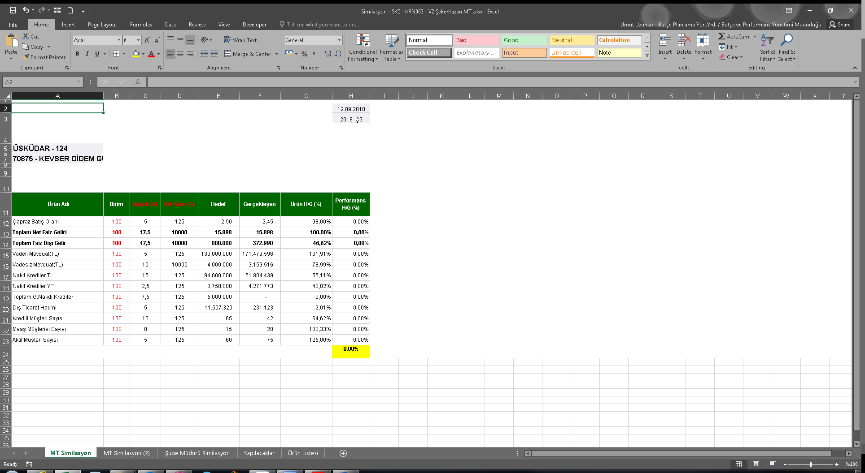

**Stratejik ürünler (Net faiz geliri+Faiz Dışı Gelir) eşik üstü**

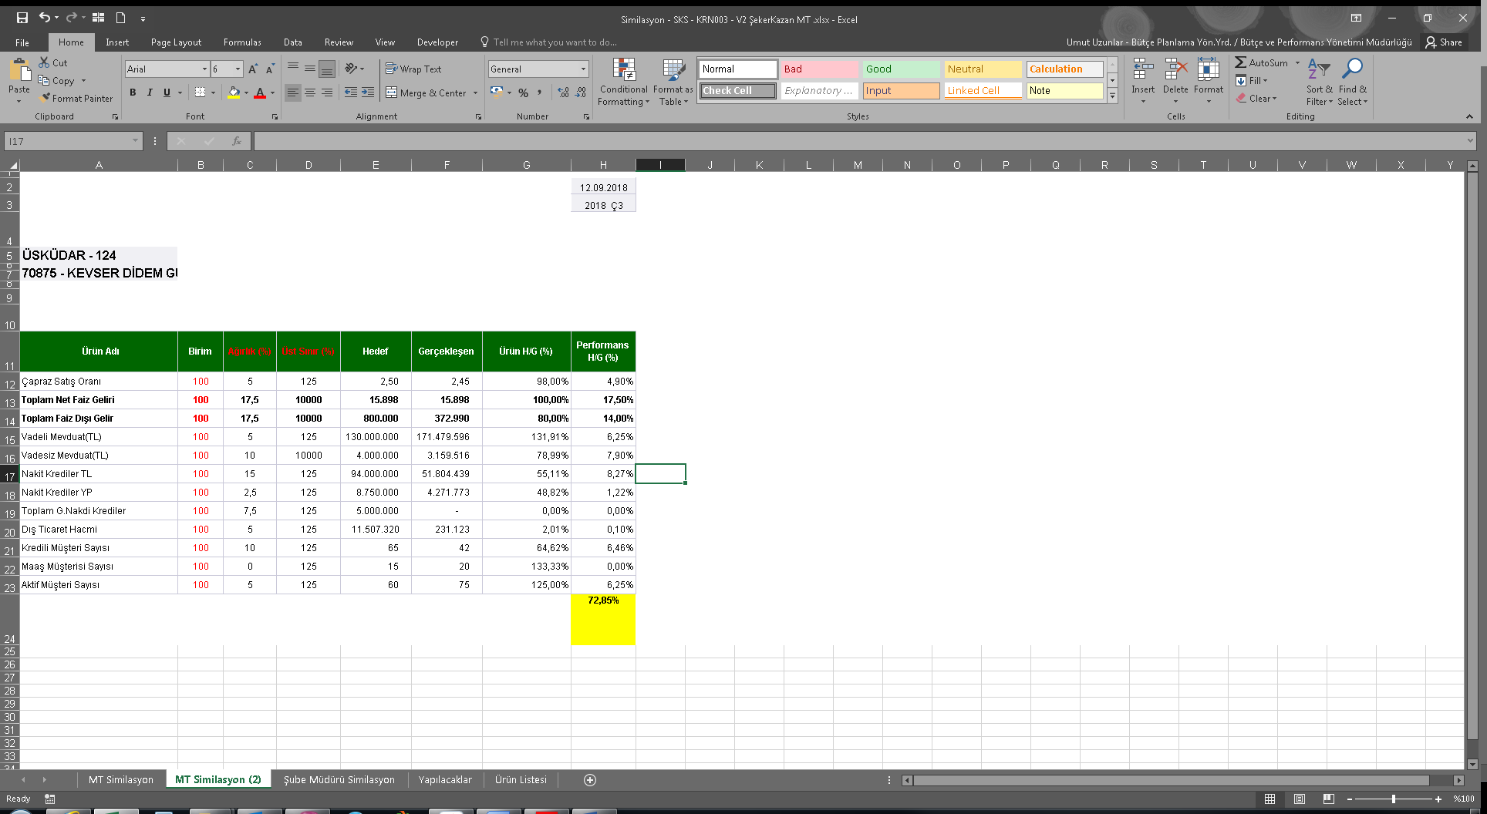

Şekerkazan V2’ye göre MT türü ve şube türü ağırlığı yer alacaktır. Yani Kurumsal/Ticari karnesinde yer alan Nakdi Krediler TL ürünü Kurumsal MT için %15 etki edecekken Ticari MT için %10 etki edecektir. Önerimiz: sekerkazan.skzn_pr_scale_scores tablosunda ek bir sutun ile MT türü eklenerek ayrım yapılabilir.Yani Nakit TL için Kurumsal MT için ve Ticari MT için iki kırılım olacaktır. Mevcutta kurumsal/ticari işkolu için bu ayrım Olap.dm_staff tablosunda bulunuyor. Kobi için ayrım türleri kısa sürede oluşturulacaktır. (Kobi işkolunda Obi, İşletme, Mikro MT çeşitleri olacaktır.)

Ayrıca ilgili karnelere ek olarak şube müdürü karnesi oluşturulacaktır. Bu karneden şube müdürü ve bölge müdürü (şube müdürlerinin toplamı) oluşacaktır. Ayrıca şube müdürü karnesi de kendi içerisinde “Karma”, “Kurumsal” ve “Mevduat” şubesi gibi farklı ağırlıklarla değerlendirilecektir. Önerimiz: Şube müdürü karnesi işkolundan bağımsız olacak olması sebebiyle yeni bir işkolu gibi değerlendirilerek sekerkazan.skzn_pr_scale_scores tablosunda yeni bir işkolu gibi “Müdür Karnesi” eklenmesidir. Oluşturulacak olan MT türü alanında da bu şube ağırlıklarının koyulması yapılabilir. Bölge müdürü karnesi kendisine bağlı şube müdürlerinin gerçekleşenlerinin ve hedeflerinin toplamından oluşacaktır. H/G değeri bu verilere göre hesaplanacaktır. Bölge satışçılar ise kendi bölgesi ve işkolundaki MT’lere göre aynı mantıkla hesaplanacaktır.

Şekerkazan V3 sisteminde eskisinden farklı olarak bölge müdürünün, bölge satış ekibinin, şube operasyoncularının/gişecilerinin performansının ölçülmesi istenmektedir.

Şekerkazan V3 sistemi için yapılması planlanan düzenlemeleri aşağıda paylaşıyoruz. Similasyon dosyası daha sonra iletilecektir.;

* Birim alanları 1000 TL,1000 USD vb. bilgiler yer alıyordu. Daha sonra belirtilecek ürünlerde tüm birimler 100 olarak gözükecek ve birim puanlar güncellenerek hesaplamada ağırlıklandırma yoluna gidilecektir. (Örn: V2 sisteminde her 1000 TL’ye 120 puan veriliyorken, şimdi 100 birime 12’lik ağırlık (%12) verilecek.)
* SET ekranlarında yer alan SKS013 ekranı Şekerkazan V3’ü etkileyecek şekilde güncellenecek.
* sekerkazan.skzn_pr_scale_scores tablosundaki ürünlerde stratejik ürün flag eklenecek. Burada 1 olan ürünlerde %80 eşiği uygulanacak. Eğer stratejik ürünlerin herhangi birinde performansı eşiğin altındaysa diğer ürünlerin performansı %0 olacak.
* Mevcut sistemde üst sınırlar puanlara göre hesaplıyordu. Şimdi doğrudan ürün h/g değerine göre (stratejik ürünleride göz önüne alarak) hesaplanacaktır.
* Raporlarda historik olarak MT'nin ilgili üründeki ürün h/g değeri ve performans h/g değeri stoklanmalıdır. Öneri: sekerkazan.skzn_ld_rpt_report_premium alanında bu güncellemeler yapılarak bu tablonun beslediği ilgili alanlar güncellenebilir.
* Yeni şekerkazan raporları, yeni sisteme göre güncellenmelidir.

Ürün listesi aşağıda paylaşılmış olup, similasyon çalışması daha sonra iletilecektir.

